目录
一、介绍
二、模块原理
1.有/无源蜂鸣器介绍
2.原理图
3.引脚描述

一、介绍
蜂鸣器是一种能将音频信号转化声音信号的发音器件，在家电器上，在银行、公安的报警系统以及电子玩具、游戏机中都得到普遍应用。

以下是有源蜂鸣器的参数：
型号 | 0905
工作电压 | 3.3~5.5V
电流 | <25mA
频率 | 2300±500
尺寸 | 10×6?2.5mm

二、模块原理

1.有/无源蜂鸣器介绍
利用电磁分为有源蜂鸣器和无源蜂鸣器。这里的“源”不是指电源，而是指震荡源。有源蜂鸣器（Active buzzer）内建了一组固定的频率，只要接通电源，就会发出固定的音调。内部带有多谐振荡器，可以产生 1.5kHZ-2.5kHZ 的电压信号，由此有源蜂鸣器才能发声。
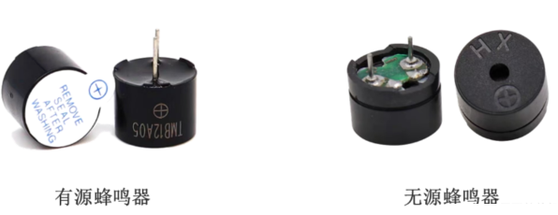
2.原理图
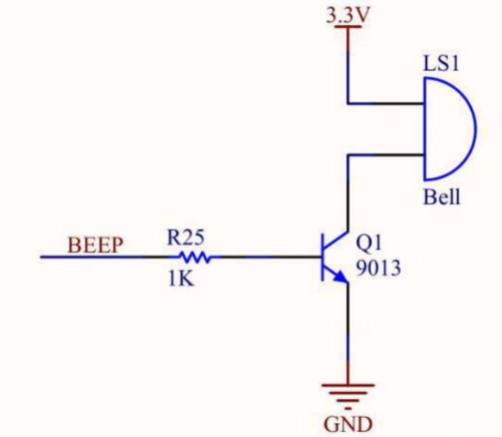

3.引脚描述
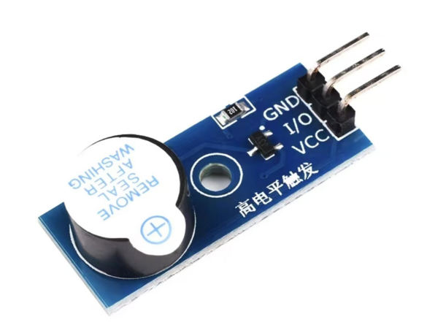
引脚名称 | 描述
GND | 地线
I/O | 控制信号
VCC | 电源

三、程序设计
使用STM32F103C8T6控制5V蜂鸣器模块完成开关的操作。
BEEP | PA0
OLED_SCL | PB11
OLED_SDA | PB10

